**Anexa nr. 14**

**la Statutul Județului Cluj**

**Programe, proiecte sau activităţi, după caz, a căror finanţare se asigură din bugetul local, prin care se promovează/consolidează elemente de identitate locală de natură culturală, istorică, obiceiuri şi/sau tradiţii**

**I.**

**Biblioteca Județeană „Octavian Goga”,** instituție aflată în subordinea Consiliului Județean Cluj, are ca obiect de activitate oferirea de servicii și facilități moderne, adaptate nevoilor actuale de informare, lectură și loisir pentru locuitorii municipiului Cluj-Napoca și județului Cluj, precum și coordonarea metodică a bibliotecilor publice din județul Cluj: 4 biblioteci municipale, o bibliotecă orășenească și 75 de biblioteci comunale.

Programele, proiectele sau activitățile, după caz, a căror finanțare se asigură din bugetul local, prin care se promovează/consolidează elemente de identitate locală de natură culturală, istorică, obiceiuri și/sau tradiții:

|  |  |  |  |
| --- | --- | --- | --- |
| **Nr. crt.** | **Denumirea programului, proiectului sau activității, după caz** | **Descrierea elementelor de identitate locală de natură culturală, istorică, obiceiurilor și/sau tradițiilor care se promovează/ consolidează** | **Perioada în care se realizează** |
|  | Programul dezvoltarea colecţiilor de documente/ Proiectul de digitizare a documentelor bibliotecii şi al presei locale | Prezervarea documentelor unicat din colecțiile bibliotecii prin digitizare și a presei locale și punerea lor la dispoziție prin intermediul paginii web a bibliotecii. | 2020-2023 |
|  | Programul „Memorie şi cunoaștere locală”/ Realizarea Bibliografiei locale | Realizarea *Buletinelor bibliografice* ce conțin descrieri ale principalelor evenimente evidențiate în presa locală, disponibile publicului prin pagina web a bibliotecii. | 2020-2023 |
|  | Programul „Memorie şi cunoaştere locală”/ Proiectul de dezvoltare a portalului „Memorie şi cunoaştere locală” | Valorificarea patrimoniului documentar şi imagistic al colecţiilor Bibliotecii Judeţene „Octavian Goga” prin intermediul portalului „Memorie şi cunoaştere locală”. | 2020-2023 |
|  | Programul „Memorie şi cunoaştere locală”/  Proiectul „Să ne cunoaştem oraşul” | Proiectul este destinat elevilor din clasele IV-VIII pentru învățarea istoriei locale, prin valorificare documentelor din colecțiile bibliotecii. | 2020-2023 |
|  | Programul activități culturale și de loisir/ Proiectul „Personalități la bibliotecă” | Proiectul cuprinde activități culturale educative organizate cu participarea unor personalități marcante ale municipiului Cluj-Napoca și este dedicat elevilor și studenților. | 2020-2023 |
|  | Programul editorial și de cercetare/ Editarea și publicarea unor lucrări ale autorilor locali | Proiect de susținere a publicării unor scriitori clujeni de seamă cu ocazia unor aniversări. | 2020-2023 |
|  | Programul de promovare a imaginii bibliotecii, a serviciilor şi produselor de informare/Proiectul activități de promovare în afara spațiilor bibliotecii | Activitățile desfășurate au loc înafara spațiilor bibliotecii și promovează cultura, tradițiile și istoria locală. | 2020-2023 |

**II.**

**Lista cu programele, proiectele și activitățile Centrului Județean pentru Conservarea și Promovarea Culturii Tradiționale Cluj, derulate cu finanțare asigurată din bugetul local.**

[Programele, proiectele sau activitățile, după caz, a căror finanțare se asigură din bugetul local, prin care se promovează/consolidează elemente de identitate locală de natură culturală, istorică, obiceiuri și/sau tradiții](https://lege5.ro/Gratuit/gm4tsnzwgq4a/programele-proiectele-sau-activitatile-dupa-caz-a-caror-finantare-se-asigura-din-bugetul-local-prin-care-se-promoveaza-consolideaza-elemente-de-identitate-locala-de-natura-culturala-istorica-obiceiuri?dp=gmztcmzzgm4deni):

|  |  |  |  |
| --- | --- | --- | --- |
| Nr. crt. | Denumirea programului, proiectului sau activității, după caz | Descrierea elementelor de identitate locală de natură culturală,  istorică, obiceiurilor și/sau tradițiilor  care se promovează/consolidează | Perioada în care se realizează |
| 0 | 1 | 2 | 3 |
| 1. | PROGRAMUL de cercetare, culegere, conservare și revitalizare a culturii tradiţionale din judeţul Cluj | În cadrul acestui program sunt cuprinse mai multe proiecte care, la rândul lor, sunt formate din mai multe acțiuni cu scopul conservării, consolidării și promovării culturii tradiționale din jud Cluj  Include activitățile de prospectare cercetare, culegere, promovare și revitalizare a culturii tradiționale pentru îndeplinirea cu succes a misiunii instituției și obiectivelor vizând patrimoniul cultural. | perma-nent |
| 2 | Proiectul  Prospectarea, cercetarea, culegerea culturii tradiţionale din judeţul Cluj | Cercetarea periodică a faptelor de cultură tradiţională din comunele judeţului Cluj. Implicarea în proiectele CJCPCT Cluj a celor mai valoroși reprezentanți ai culturii tradiționale. | ian.-  dec. |
| 3 | Protejarea culturii tradiţionale din judeţul Cluj | Proiect permanent pentru comunitățile păstrătoare de cultură tradiţională autentică din satele clujene.  În cadrul acestui proiect derulăm activități de selectare și propuneri către Ministerul Culturii pentru:  – Înscriere de elemente din patrimoniu imaterial al județului Cluj, în Inventarul elementelor vii de patrimoniu cultural imaterial.  –Selectarea și pregătirea dosarelor pentru titlul de „Tezaur Uman Viu” | ian.-  dec. |
| 4 | Proiectul  Reconstituirea unor obiceiuri tradiționale  (Cu scopul consolidării obiceiurilor tradiționale din jud. Cluj):  Acțiunea Colindatul și Conacul Junilor | Reconstituirea a două obiceiuri practicate în comuna Mărișel, jud. Cluj  1. Obiceiul de colindat al „cetei junilor” a fost acceptat în 6 decembrie 2013 în patrimoniul cultural mondial al UNESCO. Descrierea, pe scurt:  *Colindatul are loc de-a lungul satului, ceata formată din 8-10 feciori, însoţiţi de un „taroste” (conducător, orator) şi un „cal” (fecior tomnatic, destinat să care greutăți), intrând peste tot acolo unde porţile curţilor sunt lăsate înadins deschise. După cântarea unei „corinde” pe trepte și alte câteva în casă, cu tematică precum: „a mesei”, „a fetei”, „a gazdei”, colindătorii vor fi serviţi cu cozonaci, vin şi pălincă.*  2. Conacul junilor  În zilele următoare ale Crăciunului, junii organizează joc popular la căminul cultural, unde, de obicei, participă cu mare drag toţi sătenii, de mare cinste ajungând să fie consideraţi cei întorşi acasă, foşti localnici care vin „de sărbători” pentru a se bucura împreună cu consătenii lor de frumuseţea tradiţiei.  Bibliografie: *CULTURA TRADIȚIONALĂ*  *DIN JUDEȚUL CLUJ, Volumul V, ZONA MONTANĂ*, CJCPCT Cluj, editura Tradiții clujene, 2020 | ian.-  dec. |
| 5 | Proiectul  Realizarea de filme documentare  (Cu scopul promovării unor obiceiurilor tradiționale din jud. Cluj):    Acțiunea Colindatul și Conacul Junilor | Promovarea a două obiceiuri practicate în comuna Mărișel, jud. Cluj, în special în satele Mărișel și Măguri Răcătău  *„Cetele de feciori au fost considerate dintotdeauna ca aducătoare de belşug, sănătate și prosperitate, în fiecare casă colindată. Prin colindele lor, veritabile incantaţii de propiţiere, se certifică păstrarea din îndepărtatele mitologii ale lumii mediteraneene şi tracice ale unor străvechi obiceiuri. Desfășurate prin adevărate ceremonialuri, colindele, încă vii în memoria colectivă a satelor, demonstrează vechimea extraordinară a spiritualităţii româneşti şi împletirea atâtor credinţe şi ritualuri într-un tot sincretic, care cuprinde înseşi treptele istoriei nostre multimilenare. Între pământ şi cer, între om şi Dumnezeu, este colinda!”* (dr. Maria Bocşe)  *CULTURA TRADIȚIONALĂ DIN JUDEȚUL CLUJ, Volumul V, ZONA MONTANĂ*, CJCPCT Cluj, editura Tradiții clujene, 2020 | ianuarie |
| 6 | Proiectul  Reconstituirea unor obiceiuri tradiționale  (Cu scopul consolidării obiceiurilor tradiționale din jud. Cluj):  Acțiunea Reconstiturirea unui obicei gastronomic „Pita coaptă în cuptor” | „Pita coptă în cuptor”, revitalizarea unui obicei gastronomic în satele de munte din județul Cluj.  Cinstirea pâinii constituia un ritual sacru în satele României. Bătrânii noștri strângeau cu grijă și ultima firimitură, având grijă să nu se arunce.  *„Ţăranul, izolat şi lipsit de forţă economică, ghidat de norme ce îi impun respect faţă de obiceiurile antecesorilor, a transmis în timp un sistem alimentar adaptat resurselor locale, în care moştenirea experienţei generaţiilor anterioare (tehnici şi metode de prelucrare, gusturi, comportamente) este mereu prezentă”* (Ofelia Văduva, *„Pași spre sacru: din etnologia alimentației românești”*, editura Etnologica, București 2011) |  |
| 7 | Proiectul  Realizarea de filme documentare  (Cu scopul promovării unor obiceiurilor tradiționale din jud. Cluj):  Acțiunea Promovarea unui obicei gastronomic „Pita coaptă în cuptor” | Realizarea unui film documentar cu obiceiul frământării și coacerii în cuptor a pâinii tradiționale, în Mărișel, jud. Cluj  *„Şi în România, căutările identitare sporesc în intensitate, iar accentele particulare din domeniul hranei capătă valoare în demonstrarea controversatului „specific” românesc. Este remarcabil, în acest sens, interesul unor istorici ai culturii şi antropologi, cât şi ai unor specialişti în arta culinară şi turism pentru depistarea însuşirilor caracteristice ale modului de alimentaţie românesc, pentru estimarea originalităţii lui.”*  (Ofelia Văduva, *„Pași spre sacru: din etnologia alimentației românești”*, editura Etnologica, București 2011) |  |
| 8 | Proiectul  Reconstituirea unor obiceiuri tradiționale  (Cu scopul consolidării obiceiurilor tradiționale din jud. Cluj):  Acțiunea  „Claca de tors și țesut” la Orman | *„Claca de tors și țesut* se organiza în mai multe gospodării, și avea loc în serile și nopțile lungi de iarnă, acest obicei debuta de cele mai multe ori, toamna după ce *melițau* cânepa, de cum se răcea vremea și continua în tot postul Crăciunului și în timpul *câșlegilor.* Datina spune că marțea și vinerea femeile nu lucrau pentru ele alegând să participe la clacă, în special pentru femeile cu prunci mici, cu cânepă multă dar lipsite de brațe de muncă în familie. Claca, ca și mod de organizare se prezenta în două forme. Ajutoarele erau chemate să toarcă în câteva seri la casa gazdei sau gazda împărțea fuioarele la fete și la femei pentru a fi toarse de fiecare, acasă la ele. La terminarea lucrului, gazda fixa o zi (care de obicei era duminica) pentru omenie. Omenia reprezintă simbol al belșugului și al ospitalității, aceasta consta în mâncare și băutură. La claca cu *muieri* (femei căsătorite)nu se juca.”  ( *Șezători, în cartea* CULTURA TRADIȚIONALĂ DIN JUDEȚUL CLUJ, Volumul II, Valea Crișului Repede, Editura Tradiţii Clujene, 2017) | Ianuarie-februarie |
| 9 | Proiectul  Reconstituirea unor obiceiuri tradiționale  (Cu scopul consolidării obiceiurilor tradiționale din jud. Cluj):  Acțiunea  „Haba la Negreni” | Torsul şi țesutul, îndeletniciri casnice, practicate mai demult în fiecare gospodărie, astăzi se mai practică sporadic în satele județului Cluj. Foarte rar, în cercetările de teren pe care le efectuează echipa de specialiști de la CJCPCT Cluj, se mai întâlnește o persoană care să poată să ne demonstreze aceste meșteșuguri atât de cunoscute în alte vremuri. Războiul de ţesut și știința folosirii lui aproape că au dispărut.  Revitalizarea unor meșteșuguri tradiționale este imperios necesară. Prin acest proiect reconstituim obiceiul haba, șezătoarea.  La Negreni, prin proiectele desfășurate în această localitate, CJCPCT Cluj, a reușit să coaguleze un grup de sătence care reușesc să ducă mai departe cunoștințele tehnice ale acestor meșteșuguri tradiționale. |  |
| 10 | Proiectul  Realizarea de filme documentare  (Cu scopul promovării unor obiceiurilor tradiționale din jud. Cluj):  Acțiunea  „Claca de tors și țesut la Orman” | Film de promovarea a unor meșteșuguri casnice și obiceiuri tradiționale cu tema „Claca de tors și țesut la Orman”  Claca (conf. DEX online) = Muncă colectivă benevolă prestată de țărani pentru a se ajuta unii pe alții și care adesea este însoțită ori urmată de o mică petrecere, de glume, povestiri etc. |  |
| 11 | Alte proiecte sub genericul  Reconstituirea unor obiceiuri tradiționale | Cu scopul consolidării obiceiurilor tradiționale din jud. Cluj  au fost reconstituite  Nunta tradițională din Mărișel și  Nunta tradițională din Orman.  În urma mai multor deplasări pe teren, în campanii de cercetare a culturii tradiționale, și câștigării încrederii comunităților sătești au fost „scoase la lumină” alte detalii ale obiceiurilor amintite, astfel se impune realizarea unor noi proiecte cu această temă și realizarea unor filme documentare. |  |
| 12 | Ateliere  și expoziții sub genericul „Iconari clujeni” | Prin proiectul „Iconari clujeni” promovăm meșteșugul tradițional al făuririi icoanei pe sticlă și pe lemn, prin expoziții, ateliere educative și filme documentare.  Icoana pe sticlă, pictată pe dosul [sticlei](https://ro.wikipedia.org/wiki/Sticl%C4%83), este un meșteșug artistic tradițional. Meșteșugul (de influență din Europa Centrală) a pătruns în Transilvania prin [Mănăstirea Nicula](https://ro.wikipedia.org/wiki/M%C4%83n%C4%83stirea_Nicula). Arta iconarilor pe sticlă din acest centru se caracte­riza printr-un desen naiv, dar foarte sugestiv, printr-o compoziție simplă și clară, echilibrată cromatic. | aprilie  august |
| 13 | Proiectul  Salonul Icoanei Ardelene | Expoziţie şi vernisaj cu scopul promovării specificului zonal al meșteșugului realizării de icoane după izvoade populare. | Dec-Ian. |
| 14 | Proiectul  Concurs național Fotografia –document etnografic | Conservarea și promovarea fotografiei etnografice, ca metodă de eficienţă maximă a cunoaşterii realităţii la un moment dat, într-un spaţiu bine delimitat din punct de vedere al reprezentării identității locale de natură culturală, a obiceiurilor și tradițiilor.  –Concurs național de fotografie (și cu participare internațională) cu tematică etnografică (cel mai longeviv și cel mai mare din țară cu această temă)  –Expoziții itinerante și arhivă de fotografie. | ian-  nov. |  |
| 15 | Proiectul  Reconstituirea obiceiului  „Împănatul boului” | Studierea, conservarea şi promovarea unui obicei local la Mintiul Gherlii, Mica şi Batin  Pentru descrierea obiceiului tradițional vom reproduce două fragmente, din cartea CULTURA TRADIȚIONALĂ DIN JUDEȚUL CLUJ,  Volumul IV, Valea Someșului Mic, Editura Tradiţii Clujene, 2020  *„Anual, sărbătoarea de „împănatul boului”, la Rusalii a devenit obișnuită la Mintiu Gherlii, unde, de aproape 30 de ani aceasta conferă un bun prilej de întâlnire a localnicilor, a celor ce iubesc tradițiile populare și de ce nu, a curioșilor veniți din toate părțile județului, înșirați de-a lungul drumului comunei pentru a vedea și saluta trecerea alaiului constituit cu ocazia sărbătorii ceremoniale a „boului împănat”.*  *Obiceiul „împănatului” este transferat la Mintiu dintr-un sat din apropiere, pe numele său vechi Țop – astăzi Pădureni și constă în curățarea animalelor, împodobirea coarnelor boilor și a jugului carului cu mai multe specii de flori de câmp, adunate și împletite de flăcăii și fetele satului, în preziua și dimineața sărbătorii. Sărbătoarea constă din paradă, defilarea cailor și a boilor împănați, se „udă” cu apă curțile întâlnite de-a lungul drumului. Pe roata trasă de primul călăreț sunt îmbrăcate niște păpuși care înseamnă mire, mireasă, nănașii și părintele.”*  *„Împănatul boului” în satul Mănăstirea*  *În ziua de Rusalii, în micul dar binecunoscutul sat Mănăstirea din comuna Mica, judeţul Cluj a avut loc un eveniment semnificativ care a adunat pentru câteva ore în centrul satului toată populaţia aşezării precum şi pe cea a satelor din apropiere, la tradiţionalul „împănat” al boului. Prezenţi cu mic şi cu mare la această sărbătoare devenită deja celebră, locuitorii din Mănăstirea s-au pregătit din timp pentru importantul eveniment fiindcă ritualul împănării începe în această localitate cu trei zile mai devreme, în Joia de dinaintea Rusaliilor.*  *Informator, Pop Nicolae – localnic din Mănăstirea:*  *„Din familie am aflat că acest obicei al „împănatului” boului a fost adus la noi din localitatea Pădureni, comuna Mintiul-Gherlii în anul 1905 de către un străbun de-al meu pe care-l chema Feneşan Nicolae şi care a murit în primul război mondial.*  *.....*  *Acesta constă în sărbătorirea încheierii lucrărilor de primăvară, scoţând în faţa satului pe cel mai harnic dintre agricultori. Cel care termina primul campania de primăvară, era cel sărbătorit, boul lui era împănat, şi nu altul. La început era numai împodobit şi plimbat de-a lungul satului. Ulterior i s-a adăugat şi obiceiul de udat, cu semnificaţie de belşug şi alergarea boului şi prinderea lui de către fete. Mai demult era un cordon de fete şi unul de băieţi, nu doar câteva persoane, ca şi astăzi, ci în jur de douăzeci!*  *În cazul în care fetele nu puteau prinde boul, îl prindeau băieţii, fiind mult mai în putere.*  *Însă fetele, foarte interesate pentru măritiş, au adoptat tehnica prinderii din lateral prin imobilizarea coarnelor şi punerea cotului în gâtul animalului. Prinderea boului de către o fată însemna că în acel an ea se va mărita. Dacă fetele reuşeau să-l prindă, cheltuiala de la jocul popular care urma era suportată de către băieţi. Dacă-l prindeau băieţii, plăteau fetele. Nu am vrut să cred chestia cu prinsul şi în anul 1987, nefiind încă căsătorit la vârsta de 32 de ani, din cauză că boul s-a întors şi a vrut să treacă şanţul în mulţimea de oameni, l-am prins eu...şi-n septembrie m-am însurat!*  *După prinderea boului, în succesiunea evenimentelor din această zi de sărbătoare urmează obiceiul cu turca şi plimbarea ei cu muzică, prin sat. Şi aceasta semnifică belşug fiindcă i se aruncă bani în timp ce joacă în drum.”* | *În ziua de Rusalii* |
| 16 | Sărbătorile populare ale cântecului, jocului și portului popular de pe întreg cuprinsul județului Cluj | Prezentarea straielor de sărbătoare, cântec, joc pentru şi împreună cu cei ce reprezintă cu cinste tradiţiile, prin organizarea unor sărbători populare, ocazie de cunoaștere și transmitere către tânăra generație a tradițiilor și obiceiurilor moștenite din străbuni. |  |
| 17 | Târguri de țară  Târgul de la Gilău, Negreni, Berchieșu, | Înregistrarea unor practici și obiceiuri întâlnite în cadrul târgurilor de țară, tradiționale. Târgurile, locul de socializare de alta dată, de procurare a celor de trebuinţă în gospodărie.  Promovarea cântecului și jocului tradițional prin manifestări folclorice organizate în cadrul unor târguri. | Bercheșu  29 iunie  Negreni oct. |
| 18 | *PROGRAMUL de conservare şi promovare prin spectacol și*  *manifestări cultural-artistice* | În cadrul acestui program sunt cuprinse mai multe proiecte care, cu scopul consolidării și promovării elementelor de identitate locală culturală, istorică a obiceiurilor și tradițiilor clujene, prin manifestări de anvergură destinate publicului larg.  Festivalurile de folclor au rolul de a consolida și promova identitatea culturală locală, a obiceiurilor și tradițiilor specifice fiecărei sub-zone folclorice de unde provin grupurile participante la manifestări. În lipsa lor (a festivalurilor) obiceiurile, muzica, jocul tradițional s-ar pierde, neexistând multe ocazii de practicare a lor.  *„În urma parcurgerii a trei localităţi reprezentative pentru râul Hăşdate, afluent important al Arieşului, şi anume, satele Hăşdate, Vălişoara şi Vlaha am consemnat în domeniul folclorului muzical tradiţional următoarea stare de fapt: există încă pe aceste locuri, cu preponderenţă în satul Hăşdate, dată fiind şi izolarea lui, un bogat repertoriu muzical cunoscut şi reprodus nouă de bătrânii satului, buni păstrători peste timp ai valorilor arhaice. Repertoriul este însă inactiv deoarece în prezent nu mai există ocazii de prezentare a lui şi în paralel, nu am identificat nici o preocupare de preluare din partea tinerilor, în majoritatea lor plecaţi din localitate; fapt care va duce probabil, în mod treptat, la abandonarea lui.”*  („Folclorul muzical pe Valea râului Hăşdate, afluent principal al Arieşului”, în cartea *CULTURA TRADIȚIONALĂ DIN JUDEȚUL CLUJ, Volumul III, Valea Arieșului*, Editura Tradiţii clujene, 2019) | perma-nent |
| 19 | Acțiuni de tipul Spectacole și concerte folclorice susținute de Orchestra „Cununa Transilvană” la marile sărbători de peste an și în funcție de calendarul tradițional | Promovarea muzicii traționale autentice din județul Cluj, a identității locale și naționale, de natură culturală și istorică.  Întâlniri cu muzica și poezia românească, povești, jocuri tradiționale și obiceiuri din vatra satului.  –Evenimente dedicate Zilei Culturii Naţionale  –Evenimente de Ziua Unirii Principatelor Române  –Evenimente dedicate Zilei Nationale a Romaniei | 15 ianiarie  24 ianuarie  1 dec. |
| 20 | Spectacole interetnice | Pentru promovarea diversității etnoculturale, prevenirea și combaterea rasismului și xenofobiei, cultivarea valorilor comune și a dialogului intercultural. Manifestări care prezintă cultura tradițională a minorităților, dar și dialogul între culturile noastre, ale tuturor celor care locuiesc în județul Cluj  –Sărbătorirea Zilei Culturii Maghiare  –Festivalul folcloric „Szent István*”* Cluj |  |
| 21 | Activități de promovare a culturii minorităților | –Promovarea Culturii maghiare  –Promovarea Culturii Minorităților rome  –Promovarea Culturii Minorităților Evreiești–muzica tradițională evreiască  –Festivalul folcloric studențesc maghiar cu Asociația „Ordogtergye” a Casei de Cultură a Studenţilor Cluj | Ianuarie  8 aprilie  aprilie  nov. |
| 22 | Spectacole folclorice itinerante | Promovarea identității culturale, muzica jocul, obiceiurile clujene, prin manifestări specifice, destinate publicului larg. |  |
| 23 | Spectacol de folclor „Mândră-i zestrea clujului” -  „Tradiții clujene de Dragobete” | Promovarea păstrătorilor și transmițătorilor de folclor.  Promovarea tinerilor care duc mai departe însemnele identității culturale locale, muzica jocul și obiceiurile clujene, prin manifestări destinate publicului larg. |  |
| 24 | Festivaluri dedicate grupurilor instrumentale tradiționale transilvănene | Păstrarea şi punerea în valoare a stilului de acompaniament muzical tradiţional specific Câmpiei Transilvaniei |  |
| 25 | Jocu’ din bătrâni | Consolidarea și promovarea jocului tradițional și obiceiuri din zona localității Gherla |  |
| 26 | Festivalul „Jocului de pe Câmpie” | Consolidarea și promovarea elementelor de cultură tradițională, muzică, joc și obiceiuri din zona localității Mociu | 5 sept. |
| 27 | Sărbătoarea tradițională de pe Muntele Dobrin | Prezentarea straielor de sărbătoare, cântec, joc pentru participanții din Măguri-Răcătău și localitățile din împrejurimi. | 29 iunie |
| 28 | Serbarea populară la „Crucea Iancului”, Mărişel | *„Sărbătoarea tradiţională de la CRUCEA IANCULUI – ediţia a XXXIII-a, MĂRIŞELU, 2 iulie 2006, prezentată de Prof. Univ. Dr. AUREL BODIU (fragment)*  *Nu întâmplător aceste sărbători „câmpeneşti” ce sunt îndeobşte nişte sărbători cu caracter naţional, patriotic, istoric – cum vreţi să le numiţi – au loc în anumite zone geografice ce coincid cu nişte zone etnografice şi etnologice destul de conservatoare. Mărişelu este o astfel de zonă ce face parte de fapt din zona etnografică a Huedinului mai ales pe partea dinspre Beliş dar are ceva şi din Gilău pentru că această zonă etnografică a Gilăului vine până aproape de Crucea Iancului unde se desfăşoară această importantă manifestare.*  *Este o obişnuinţă ca în prima duminică a lunii iulie să se adune aici lumea, atât la sărbătoare cât şi la un fel de târg.*  *...*  *Ce vreau să spun este faptul că poate aceasta este insula în care am găsit un costum popular tradiţional aşa cum îl aveam noi de sute de ani, adică: zadia cu trupul vânăt, cămaşa cu lucrătură peste cot, opinci chiar până nu demult dar probabil că şi astăzi şi suman tip gri aşa cum sunt ele în toată zona Huedin. La bărbaţi, costumul autentic mai conţine cioareci şi cămaşă albă uneori brodată manual, cusută foarte discret cu motive geometrice. La femei, costumul a fost influenţat de combinaţia alb-negru şi panglica tricoloră dar se mai păstrează şi cele vechi. Am dus multă muncă de lămurire cu sătenii şi am creeat aici un fel de obişnuinţă ca în fiecare an să facem un concurs de costume populare tradiţionale şi să le premiem.”* | 4 iulie |
| 29 | Festivalul concurs Național de Interpretare a Cântecului popular „Dumitru Sopon”, ediția a VII-a | *Interpretul de muzică populară Dumitru Sopon s-a născut la 21 martie 1936 (d.2006) și decenii de-a rândul a încântat publicul iubitor de folclor cu vocea sa pătrunzătoare, unică, de neconfundat și cu un repertoriu de cântece caracterizat de o deosebită sensibilitate și originalitate. S-a afirmat încă de pe vremea când era copil și participa mereu la activitățile artistice ale Căminului cultural din comuna Gilău. În armată a fost selectat pentru a participa în concertele Ansamblului folcloric „Ciocârlia” din București, unde, dirijorul și compozitorul Constantin Arvinte i-a apreciat calitățile vocale și l-a îndrumat spre profesia de interpret de muzică populară.*  *Din anul 1957 a fost angajat Filarmonica de Stat din Cluj, unde a lucrat întreaga viață. Repertoriul său cuprinde peste 100 de cântece, din genuri diferite – de jale, de dor, de înstrăinare dar și de petrecere, de dragoste și chiar popular-patriotice. De-a lungul vieții a fost deseori laureat și distins cu premiul I la mai multe dintre etapele naționale ale Festivalului „Cântarea României”, a primit Premiul „Etnos” în 1997, apoi titlul de „Excelență în cultură” din partea Ministerului Culturii și medalia „Serviciul Creștin”, oferită de președintele țării. A fost ales membru de onoare al Fundației „Avram Iancu”, cetățean de onoare al municipiului Cluj-Napoca și invitat în Senatul American pentru a primi diploma „Persoană de onoare” din partea statului Carolina de Nord, alături de invitația permanentă în SUA.*  *Cea mai importantă realizare la care Dumitru Sopon ținea foarte mult a fost înregistrarea unui compact-disc, „unicat în folclorul românesc”, cu cântece vechi și dragi tuturor românilor, alături de Ion Pojar – prim-solist la Opera Română din Cluj-Napoca și Theodore Coresi – solist al Operei din Viena.*  *Festivalul național de interpretare a cântecului popular românesc ce-i poartă numele, organizat periodic în comuna Gilău, jud. Cluj, duce mai departe faima marelui artist.* | 25-27 iunie |
| 30 | Festivalul horitorilor din Câmpia Transilvaniei | Are loc în satul Iacobeni, com. Ceanu Mare  Elementul „Horitul, horile și horitorii din Câmpia Transilvaniei”, la inițiativa CJCPCT Cluj a fost inclus în „INVENTARUL național al elementelor vii de patrimoniu cultural imaterial”, la Institutul Național al Patrimoniului, Ministerul Culturii  *„Din vremuri străvechi, „horile” au însoţit omul de-a lungul întregii sale vieți, de la naştere şi până la trecerea în neființă. Cântându-și mereu bucuriile şi tristeţile, împlinirile dar mai ales neajunsurile, țăranul s-a exprimat adesea muzical, prin cântece a căror tematică poetică a reflectat mereu complexitatea trăirilor sale interioare. Acestea au fost și sunt horile țăranului nostru, iubitor de viață și frumos, făurar din veacuri îndepărtate a propriei arte, ca mijloc de transmitere meșteșugită a formelor estetice tradiționale. Nu este mai puțin adevărat faptul că, dacă pentru un popor graiul popular înseamnă limba vorbită, cântecul reprezintă limba cântată.*  *„Orice lucram, eu una tăt hoream, ne spune lelea Victoria Hegheș din Boian. Mi-o fost dragi horile, mi-o plăcut, și-așa mă stâmpăram!” sau “Mă apucam de horit când mergeam pă hotar la coasă, după lemne în pădure sau chiar la poiată, printre animale, oriunde și întotdeauna, atunci când simțeam nevoia să-mi slobod glasul” – mărturisește Moldovan Emil, din Poiana Frății. „Să horesc este un lucru foarte important: îmi trezeşte amintiri despre părinţi, despre fraţi şi surori. Cânt şi-acuma prin casă. Închid uşa şi cânt!” ne povesteşte Eleonora Gal din comuna Frata. Aşadar, nu există raționamente mai categorice și mai convingătoare asupra nevoii înfăptuirii acestui proces artistic decât însăși mărturisirile interpreților noștri, umili credincioși și însuflețiți iubitori de tradiţie.”*  *Horitorii tradiționali din Câmpie,* în cartea *CULTURA TRADIȚIONALĂ DIN JUDEȚUL CLUJ, Volumul I, Câmpia Transilvaniei*, Editura Tradiţii Clujene, 2016) | 8 sept. |
| 31 | Festivalul de folclor pentru copii „Tinere Speranţe” | Festival adresat copiilor și tinerilor, cu secțiuni de folclor muzical vocal și instrumental. Se desfășoară, în colaborare cu Casa de Cultură Gherla și Ansambluri folclorice. | oct. |
| 32 | Festivalul „Jocului fecioresc din Transilvania”, ediţia a XXXIII-a | Festival, cu o îndelungată tradiție, care pe lângă rolul primordial de conservare și promovare a jocului tradițional din zonă, a contribuit la înscrierea acestui obicei, Jocul fecioresc din România, în Patrimoniul Mondial UNESCO, în anul 2015. | oct. |
| 33 | Festivalul „Trio transilvan-trio instrumental” | *Festivalul-concurs naţional de interpretare instrumentală*  *TRIO TRANSILVAN - TRIO INSTRUMENTAL, GHERLA*  *Notorietatea naţională pe care a dobândit-o această competiţie artistică se datorează eforturilor organizatorilor de a păstra şi promova conceptul tradiţional al asocierii instrumentiştilor în formaţia ce conţine trei instrumente din lemn, din categoria celor cu cutie de rezonanţă şi arcuş: cetera (vioara), contra (viola cu trei coarde şi căluşul drept) şi gordonul (contrabasul), a cărei vechime este atestată în arealul transilvan de mai bine de 200 de ani.*  *Aşteptat cu deosebit interes de publicul gherlean dar şi de specialiştii în folclor tradiţional, acest festival reînvie la fiecare ediţie, parfumul satului transilvan de altădată, prin evocarea unei perioade, în care, folclorul muzical, cântat prin excelenţă instrumental, avea importantul rol de susţinere a întregului acompaniament melodico-armonico-ritmic al jocurilor populare organizate în satele noastre cu ocazia sărbătorilor şi duminicilor dinafara postului creştinesc de peste an.*  *În vremurile despre care vorbim, „ceteraşii” satului aveau o valoare distinctă în cadrul comunităţii, în primul rând pentru că, de obicei, erau puţini la număr şi în acest fel deveneau persoane deosebit de importante pentru comunitate; datorită acestui fapt, tocmelile purtate cu „tizeşii” satului asupra prestaţiilor muzicale se făceau, la o singură înţelegere, pentru un an întreg.*  *Compoziţia formaţiilor, realizată cu scopul producerii actului artistic este, pe cât de simplă, pe atât de elaborată. Mai mult sau mai puţin conştientizat, conceptul de alcătuire a formaţiei este foarte eficient şi are multe rezultate bune în consecinţă. Astfel, vom aminti că o formaţie de trio transilvan:*  *1 .utilizează un număr minim de instrumentişti*  *2. realizează o bună omogenitate timbrală datorată sunetelor emise de trei instrumente din aceeaşi categorie, aceea a instrumentelor din lemn cu coarde şi arcuş.*  *3. acoperă un spectru acustic foarte larg:*  *gordonul, gorduna – frecvenţele grave*  *contra – frecvenţele medii*  *prima” sau vioara – frecvenţele înalte*  *4. elaborează un solid cadru ritmico-armonic necesar susţinerii liniei melodice:*  *gordonul -cântă fundamentalele acordurilor şi înfăptuieşte suportul ritmic de bază, pe timpii principali ai piesei*  *contra - execută acordurile de trei sunete, pe timpi, pe diviziuni de timpi sau pe contratimpi*  *vioara - schimbă melodiile din repertoriul formaţiei*  *- foloseşte diviziuni ritmice normale şi*  *excepţionale în dezvoltarea melodiei solistice*  *- utilizează cu generozitate ornamente şi elemente de stil -întrebuinţează inventivitatea, creativitatea şi inovaţia solistului*  *Toate aceste elemente componente conduc la crearea unui complex sonor general şi a unei impresii comune asupra execuţiei tehnice, a interpretării, a muzicalităţii de ansamblu a formaţiei care, alături de comportamentul muzicanţilor, vor duce la atribuirea unor impresii de durată şi la etichetarea formaţiilor din partea locuitorilor comunităţilor în care aceştia performează.*  (CULTURA TRADIȚIONALĂ DIN JUDEȚUL CLUJ, Volumul IV, Valea Someșului Mic, Editura Tradiţii Clujene, 2020) | nov. |
| 34 | Concert de romanţe şi caffe-concert – orchestra Cununa Transilvană | În scopul creării de noi perspective cultural-artistice, prin diversificarea ofertei instituţionale, contribuim la dezvoltarea nivelului de dezvoltare culturală a comunității. | nov. |
| 35 | „Toamna Romanței la Gilău, ediția I” | Diversificând oferta instituţională cu noi perspective cultural-artistice, atragem un nou public. | nov. |
|  | Festivalul „Cine ştie jocu’ bine, joace-l, nu-i şie rusine!” ediția a III-a, | în localitatea Baciu | 1 iunie |
| 36 | Festivalul de colinde „Noi umblăm să colindăm” | Festival de tradiții, la Gherla | dec. |
| 37 | Bună sara lui Crăciun”, ediția a II-a | Manifestare de folclor și datini, de anvergură, pentru publicul urban, la Casa de Cultură a Studenţilor Cluj | 12 dec. |
| 38 | Festivalul de colinde „Junii satului” | Comunitatea păstrătoare de tradiții din Mărișel, revitalizarea unor obiceiuri străvechi | dec. |
| 39 | Festivalul de colinde „Raza Soarelui” | Festival de tradiții pentru elevi, la Ceanu Mare | dec. |
| 40 | Festivalul Tradiţia creştină oglindită prin datini şi obiceiuri | Festival de tradiții pentru elevi, la Florești | dec. |
| 41 | Festivalul „Gala colindelor tradiţionale – pe la noi, de sărbători” | Festival de tradiții pentru elevi, la Gherla | dec. |
| 42 | Festivalul național de colinde „Colind Iancului” | Grupuri de colindători în port popular traversează orașul într-o paradă, apoi are loc un concert-maraton sub genericul „Colinde la Casa Gazdei”, participare națională. | dec. |
| 43 | PROGRAMUL de colaborări culturale naţionale şi internaţionale, educaţie permanentă și perfecţionare profesională  „TRADIȚII CLUJENE ÎN ȚARĂ ȘI PESTE HOTARE” | Contribuie prin diferite căi la promovarea elementelor de identitate locală de natură culturală, istorică, a obiceiurilor și tradițiilor clujene și tot odată la crearea dorinței de a cunoște și păstra tradiția strămoșească în rândul publicului țintă. | perma-nent |
| 44 | Organizarea / participarea la colocvii, conferinţe şi simpozioane; cursuri de specialitate | Participarea specialiștilor instituției noastre la colocvii, conferinţe şi simpozioane, cursuri de specialitate, expuneri publice, comunicări științifice și prezentări de film documentar, colaborări la reviste de specialitate naționale, sunt activități menite să crească gradul de vizibilitate și notorietate a CJCPCT Cluj. |  |
| 45 | Expoziții de fotografie  locale și itinerante | Parteneriate între CJCPCT Cluj și instituții culturale din țară pentru realizarea de expoziiții și evenimente culturale în Cluj și în alte județe |  |
| 46 | Participări la festivaluri naţionale și internaționale de folclor | Promovarea folclorului tradițional specific al județului Cluj, şi promovarea în general a culturii naţionale la nivel internaţional. Ansambluri folclorice din județul Cluj, dansatori, interpreți vocali și instrumentiști, Orchestra „Cununa Transilvană”. |  |
| 47 | Realizarea de proiecte destinate diasporei | Parteneriate cu instituții de cultură din diaspora pentru a păstra vie conștiința apartenenței la cultura românească. Dezvoltarea solidarității, promovarea toleranței și promovarea culturii tradiționale din România, în vederea consolidării prin cultură a relațiilor internaționale. |  |
| 48 | Proiecte culturale educative și concerte educative | *Scopul activităților educative este* Educarea tinerei generații în spiritul respectului și a continuării tradițiilor strămoșești.  –Proiectul Zestrea Tradițiilor Clujene, în școli din județul Cluj  –„Caravana Educație prin Cultură” la Casa de Cultură Gilău |  |
| 49 | Ateliere de meșteșuguri pentru elevi | Organizate în școli sau în cadrul unor manifestări complexe, aceste ateliere au rolul de a iniția tinerii în tainele unor meștșuguri artistice tradiționale.  - Ateliere de meșteșuguri pentru copii- ceramică, Muzeul etnografic   * Școala de vară „Micii meșteșugari” de la Gherla | Cluj-Napoca  22-23 mai  Gherla  21-30 iunie |
| 50 | concursuri școlare de meșteșuguri pentru elevi | -Olimpiada de Meșteșuguri Artistice Tradiționale, faza județeană, Cluj-Napoca, în parteneriat cu Inspectoratul Școlar Județean Cluj  -Concursul internațional „Mâini de Aur”, Huedin | edițiile din acest an nu se organizează |
| 51 | Tabăra de meșteșuguri | Proiectul Tabăra de meșteșuguri este destinat premianţilor fazei judeţene a Olimpiadei „Meşteşuguri Artistice Tradiţionale”, drept recompensă pentru strădania depusă pe parcursul unui an întreg întru păstrarea meşteşugurilor. În cadrul taberei, elevii, au posibilitatea să se specializeze în meșteșugul cu care au participat la concurs sau/și să se inițieze în alt meșteșug. Atelierele sunt coordonate de meşteri populari care au experienţă în munca cu copii şi care reușesc să transmită din pasiunea lor mai departe. |  |
| 52 | PROGRAMUL de promovare și marketing, dezvoltarea arhivei și  editarea de publicați. Cuprinde  Proiect de promovare prin website, mass-media, Editarea de materiale de tip merchandising | Promovarea patrimoniului cultural clujean prin emisiuni difuzate în mass-media, radio și tv și pe paginile de socializare.  Racordarea la practicile specifice secolului al XXI-lea, crește vizibilitatea instituției și a Consiliului Județean Cluj.  Teme centrale: arhivarea electronică și editarea de cărți, albume și publicații în format tipărit, clasic, dar și în format electronic difuzate online. | perma-nent |
| 53 | Arhivarea culturii tradiționale | Necesitate stringentă, având în vedere dispariția iremediabilă a elementelor de identitate culturală, a obiceiurilor și tradițiilor.   * arhivarea fotografiilor, înregistrărilor pe suport audio și video, din campaniile de cercetare * Înregistrarea de CD-uri și DVD-uri cu orchestre, ansambluri, meșteri populari din județul Cluj |  |
| 54 | Promovarea patrimoniului cultural clujean prin emisiuni difuzate în mass-media, radio și tv. | Promovarea patrimoniului cultural clujean prin emisiuni de radio și apariții tv  Radio Cluj  -buletinele de știri și în toate emisiunile de specialiatate.  Radio Someș  -promovarea tuturor proiectelor derulate de către instituția noastră, atât în buletinele de știri, cât și în intervenții directe, cu radioascultătorii.  Radio România Actualități  Intervenții în direct, legate de derularea proiectelor în emisiunile de specialitate  Radio Renașterea  –seria de emisiuni „Biserici de lemn din patrimoniul județului Cluj”.  -Amintiri din Vatra Satului  -Cărți vechi și noi  -Buletinele de știri  -emisiunile Culturale zilnice (Post-meridian Magazin și La zi cu Radio Renașterea)  -agenda Culturală  Televiziuni  TVR CLUJ, TVR NAȚIONAL, TV-As, Favorit-tv, Agro-tv, Hora-tv, Etno-tv.  –Difuzarea unor înregistrări din concerte și filme documentare realizate de CJCPCT Cluj  –interviuri ocazionate de inițierea și derularea unor proiecte culturale  -promovarea unor filme documentare de scurt metraj, realizate de instituția noastră |  |
| 55 | Înregistrarea de CD-uri și DVD-uri cu orchestra „Cununa Transilvană” | Promovarea patrimoniului muzical clujean, la un înalt nivel profesional |  |
| 56 | Editare de albume fotografice, cărţi despre tradiţii şi obiceiuri populare la Editura „Tradiții Clujene” | Publicarea de studii, monografii folclorice și albume de fotografie contemporană sau veche, dedicate culturii tradiționale. |  |
| 57 | Editarea –*Revistei Brâul* | Realizarea revistei ,,Brâul”, semestrial și difuzarea în plan național (fizic) și online. Promovarea culturii tradiționale din județul Cluj prin: promovarea activităţilor realizate de CJCPCT Cluj și publicarea de articolelor de specialitate primite de la colaboratori din județ și din țară. |  |
| 58 | Lansări de carte și  alte materiale culturale, audio și video, editate la editura „Tradiții clujene” | Aceste manifestări le organizăm în cadrul unor evenimente realizate de CJCPCT Cluj, promovăm cărțile publicate la Editura Tradiții Clujene și materialele audio, dar și filmele documentare.  Lansările și prezentările de carte sunt manifestări de mai mică sau mai mare amploare în funcție de grupul țintă căruia de adresăm în acel moment. Prezentăm cărți la târguri, în pauza unor concerte susținute de orchestra „Cununa Transilvană”, la vernisajele unor expoziții, dar și în școli sau în cadrul altor manifestări unde suntem invitați. |  |
| 59 | Modernizarea, updatarea și întreținerea site-ului [www.traditiiclujene.ro](http://www.traditiiclujene.ro)  precum și dezvoltarea promovării pe pagina de Facebook,  canalul de Youtube și Instagram  *Tradiții clujene* | Este o platformă modernă și eficienă de promovare a activităților realizate de o instituție de cultură.  Site-ul oficial www.traditiiclujene.ro, a fost creat în anul 2006, era necesară o modernizare pentru a răspunde unui public exigent.  Se are în vedere digitalizarea materialelor (ex. posibilitatea studierii și răsfoirii cărților) pentru cei care doresc să afle cât mai multe despre activitățile și tradițiile din județul Cluj, chiar dacă sunt la mii acețtia locuiesc înafara țării, la mii de kilometri depărtare.  Concepția, site-ului într-o manieră ce să corespundă cerințelor actuale din punct de vedere estetic, organizatoric și informativ.    Pentru ca activitatea instituției să fie promovată intens la nivel județean, național și internațional, Centrul Județean pentru Conservarea și Promovarea Culturii Tradiționale Cluj și-a intensificat în ultima perioadă activitatea în mediul online.  În ceea ce privește prezența pe rețelele de socializare și de conținut, eforturile de dezvoltare au fost axate pe paginile de Facebook: https://www.facebook.com/traditii  Youtube:https://www.youtube.com/channel/UCUFWQjw8yfZdAUWcOo4vkxw și  Instagram: https://www.instagram.com/traditii_clujene/  Pe toate rețelele s-a reușit postarea unui număr mare de materiale, pentru a crește accesulpublicului la informații legate de cultura tradițională și pentru a îmbunătăți imaginea instituției.  Astfel, strategia de promovare pe Facebook a fost axată pe crearea de postări atractive,descrierea și prezentarea de tradiții și obiceiuri, în funcție de calendarul popular, încărcarea de fotografii, imagini video și realizarea de transmisiuni live.  În momentul de față, pagina are 11.770 de aprecieri, iar impactul paginii este de peste 146 de mii.  Dintre sutele de postări publicate în ultima perioadă, multe dintre ele au trecut de 80 de mii de vizualizări.  După România, cei mai mulți urmăritori vin din țări precum: Italia, Spania, Marea Britanie, Germania, Franţa, Statele Unite ale Americii, Belgia, Austria etc.  Pe pagina de Youtube sunt promovate evenimentele instituției, spectacole, expoziții, filme documentare etc. Sunt postate până în prezent 130 de videoclipuri, canalul are aproape 600 de abonați, iar canalul a avut în ultima perioadă aproape 15000 de vizualizări. După România, urmăritorii vin din țări precum: Spania, Italia, Republica Moldova și Germania.  Pe pagina de Instagram sunt postate fotografii din cadrul evenimentelor derulate de instituție, din cadrul spectacolelor sau a campaniilor de cercetare. Sunt efectuate până în prezent aproape 200 de postări, iar pagina are aproape 700 de urmăritori. |  |
| 60 | Editarea de materiale de promovare și  promovare prin mass-media | Prin diferite publicații cu informații țintite și ușor de parcurs, cum sunt cele editate în anul 2020:  Pliant de promovare „CJCPCT Cluj”, care reflectă activitatea instituției noastre, în limba română și în limba engleză.  Pliant de promovare „Biserici de lemn din județul Cluj” sau diferite afișe și flyere atragem atenția asupra activităților pe care le realizează instituția noastră, atât în limba română cât și în limba engleză.  Pliant de promovare a TEZAURELOR UMANE VII, atât limba română cât și în limba engleză. |  |

**III.**

**Proiectele realizate în 2021 de Filarmonica de Stat „Transilvania” a căror finanțare se asigură din bugetul local și prin care s-au promovat și se vor promova/consolida elemente de identitate locală de natură culturală, istorică, obiceiuri și/sau tradiții.**

**Proiecte:**

***High Classic Transylvania***

*High Classic Transylvania* este un proiect care îmbină istoria cu muzica clasică, într-un parcurs inedit de redescoperire a unei părți din patrimoniul cultural al Transilvaniei, respectiv castele sau edificii religioase medievale. Proiectul este realizat de Filarmonica de Stat ”Transilvania” și de Muzeul Național de Istorie a Transilvaniei, cu sprijinul Consiliului Județean Cluj, al Societății Filarmonica Transilvania și al Ikon.

Proiectul *High Classic Transylvania* a fost prezentat publicului în mod exclusiv online, prin intermediul paginilor oficiale de Youtube (<https://www.youtube.com/user/FilarmonicaCluj/videos>) și Facebook ale Filarmoncii. Au fost realizate filmări și înregistrări în opt locații diferite, acestea materializându-se în cele 7 episoade ale proiectului *High Classic Transylvania*.

Episodul 1 / Teleki Castle, Luna de Jos (difuzat la data de 1.01.2021)

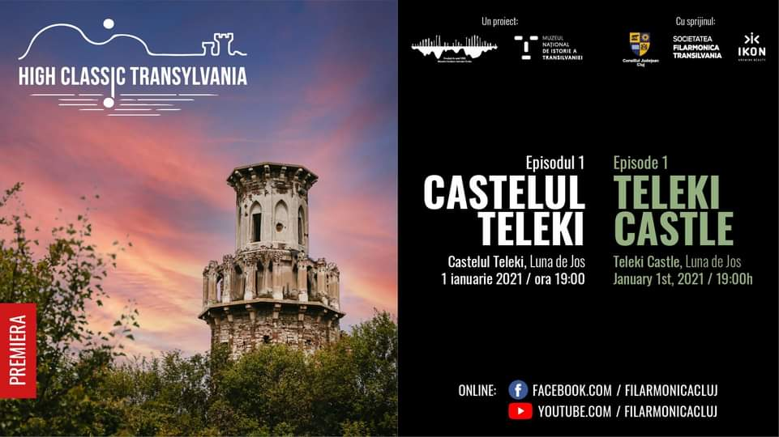

Episodul 2/ Biserica Reformată din Nima (difuzat la data de 12.01.2021)

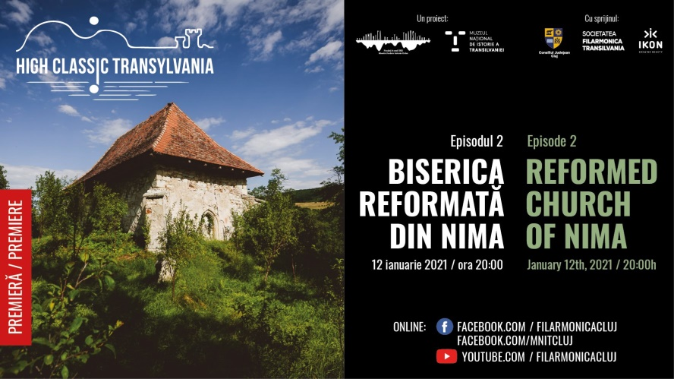

Episodul 3/ Castelul Kornis din Mănăstirea (difuzat la data de 2.02.2021)

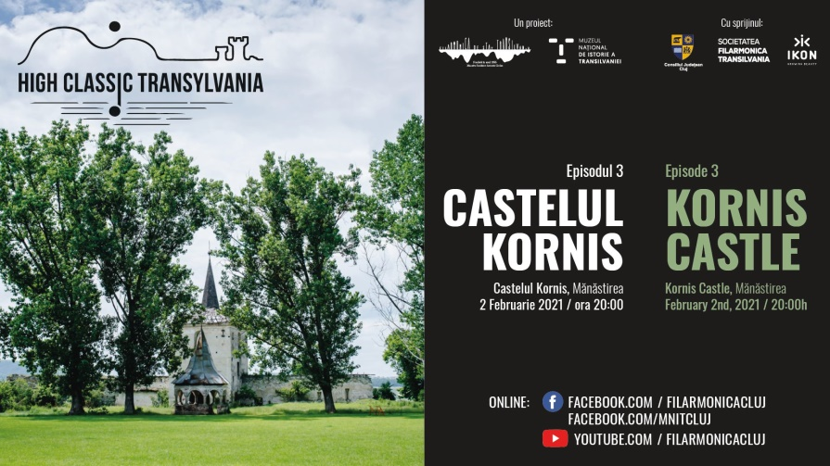

Episodul 4/Biserica Evanghelică din Herina (difuzat la data de 16.02.2021)

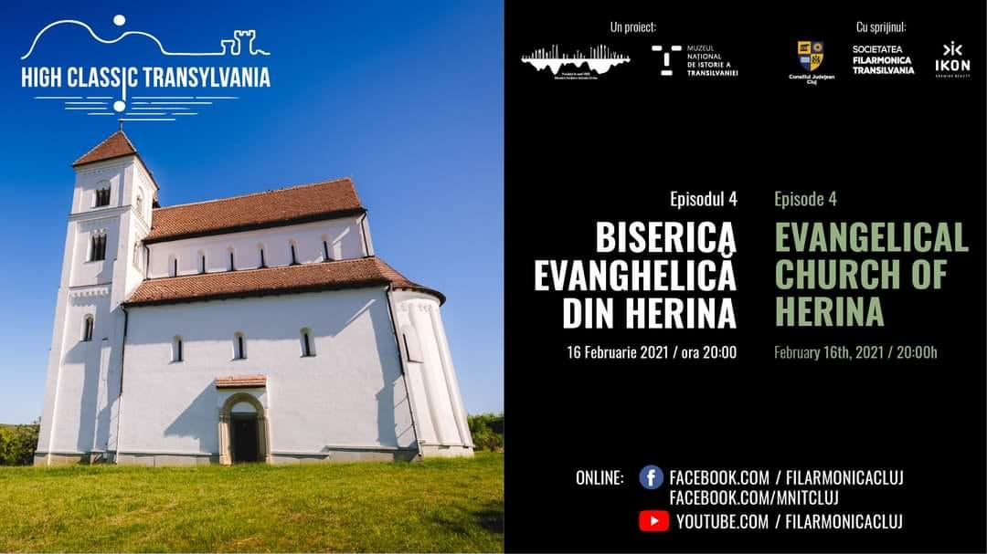

Episodul 5/Biserica Evanghelică din Moruț și Jelna (difuzat la data de 2.03.2021)

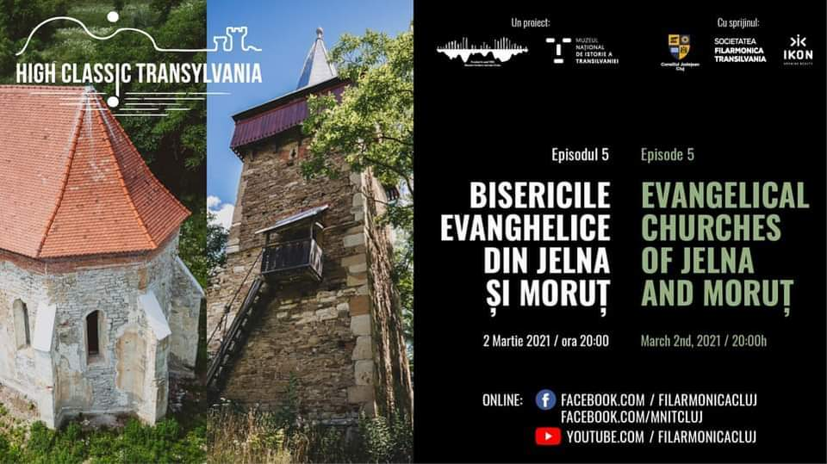

Episodul 6/Castelul Bánffy din Răscruci (difuzat la data de 16.03.2021)

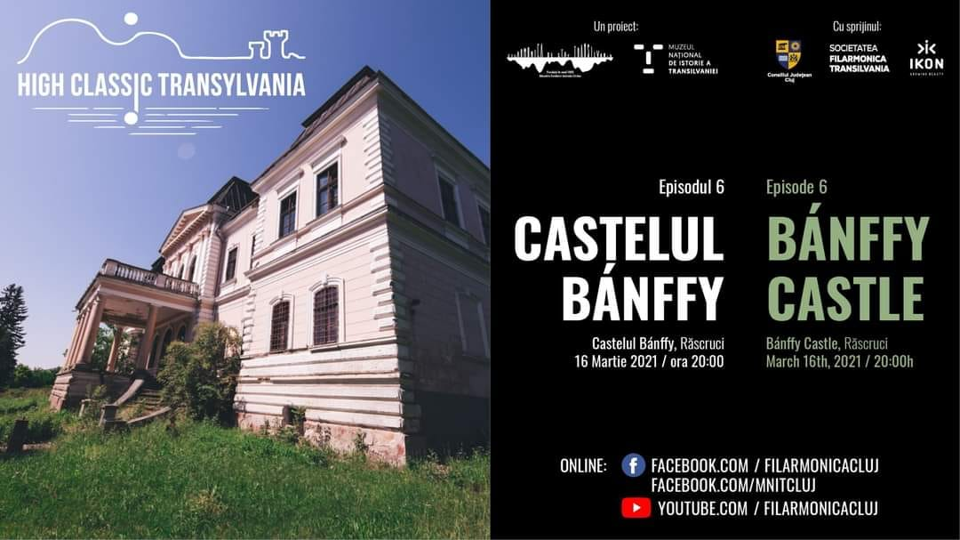

Episodul 7/Castelul Haller din Coplean (difuzat la data de 30.03.2021)

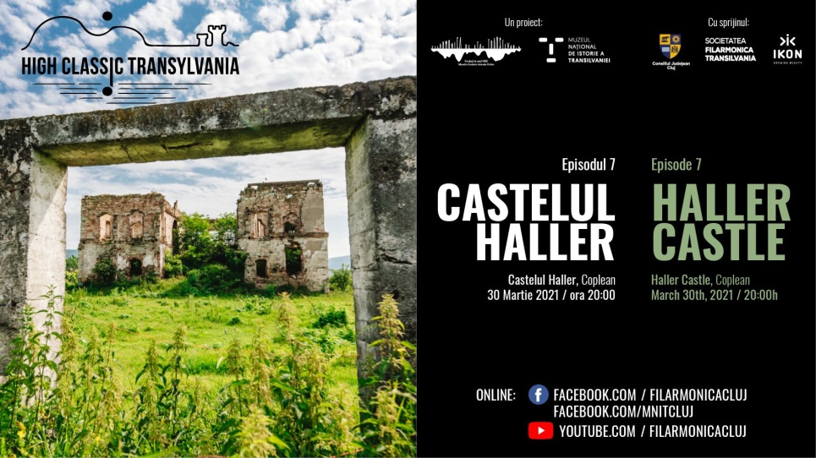

**Concerte**

1. 15 ianuarie 2021 – „Cântec cu poveste (în notă cultă)”, concert de Ziua Culturii Naţionale (cu program de muzică şi poezie românească; componenta locală: o piesă a compozitorului clujean Sigismund Toduţă; componenta de tradiţie: piesa *Colinde româneşti* de Béla Bartók)
2. 18 ianuarie 2021 – concert al Corului Filarmonicii, de ziua lui Mihai Eminescu (componenta locală: o piesă a lui Gheorghe Dima)
3. 25 ianuarie 2021 – concert al Orchestrei Filarmonicii la Teatrul „Aureliu Manea” Turda (componenta locală: Concertul nr. 1 pentru orchestră de coarde de Sigismund Toduţă)
4. 30 mai 2021 – concert de Paşti, susţinut de Corul Filarmonicii (componenta locală: piese ale compozitorilor clujeni Ede Terényi, Gheorghe Dima)
5. 2 septembrie 2021 – concert vocal-simfonic în cadrul Festivalului George Enescu, susținut de Orchestra Filarmonicii Transilvania (componenta locală: interpretarea lucrării *Simfonia aforistică* de Cornel Țăranu, compozitor clujean).

**IV.**

**Programele, proiectele sau alte activități cu finanțare de la bugetul local derulate de Teatrul de Păpuși PUCK promovează/consolidează elemente de identitate locală de natură culturală, istorică, obiceiuri și tradiții,** respectiv:

1. Programul 1 - PUCK-Vizibilitate:

* Participări la festivaluri interne și internaționale
* AudioPuck
* Platforma Puck online
* Festivalul Stradal WonderPuck

1. Programul 2 – PUCK – Prietenul Copiilor

* Ziua Mondială a Teatrului de Păpuși
* 1 Iunie
* Spectacole în premieră sau reluări
* Caravana Păpușilor – prezența cu spectacole în majoritatea localităților din județul Cluj, dar și în multe zone din țară

1. Programul 3 – PUCK – Rădăcini

* Promovarea autorilor consacrați din literatura română

1. Programul 4 – PUCK – Dezvoltare

* Colaborări cu instituții subordonate Consiliului Județean Cluj - primării, Muzeul de Artă, Muzeul Etnografic, Muzeul de Istorie a Transilvaniei, etc

1. Programul 5 – PUCK – Educație

* Program de lectură în școli
* Ateliere pentru copii

**V.**

**Programele, proiectele sau activitățile, după caz, a căror finanțare se asigură din bugetul local,prin care se promovează/consolidează elemente de identitate locală de natură culturală, istorică, obiceiuri și/sau tradiții în cadrul Muzeului de Artă Cluj-Napoca în anul 2021**

|  |  |  |  |
| --- | --- | --- | --- |
| Nr. crt. | Denumirea programului, proiectului sau activității, după caz | Descrierea elementelor de identitate locală de natură culturală, istorică, obiceiurilor și/sau tradițiilor care se promovează/consolidează | Perioada în care se realizează |
| 0 | 1 | 2 | 3 |
| 1. | Identități. Ziua Culturii Naționale | Expoziţia *Identități. Ziua Culturii Naționale* este concepută astfel încât să-i restituie privitorului de azi dialogul mai larg sau mai restrâns pe care l-au angajat artiștii noștri moderni și contemporani cu ideea de *tradiție*, ca patrimoniu cultural, ca ansamblu specific de concepții și mentalități care, structurate istoric, în plan național și social, s-au sedimentat în timp ca temei *activ* al cunoașterii artistice. Selecţia, care-i cuprinde pe artiștii Dan Bimbea, Georgeta Năpăruş, Pallos-Schönauer Jutta, Camil Ressu și Rudolf Schweitzer-Cumpăna, s-a realizat exclusiv din patrimoniul Muzeului de Artă Cluj-Napoca și propune o privire sintetică, din perspectiva câte unei lucrări semnificative pentru orientarea estetică şi tematică a fiecăruia dintre artişti. Operele care figurează în expunere formulează, prin subiectele plastice abordate, câteva secțiuni tematice: dialogul modern-tradițional, tipologia țăranului, imagini ale multiculturalismului, toposuri tradiționale și personaje ale istoriei și culturii autohtone. Aducând în atenția noastră aceste secțiuni, expoziția *Identități. Ziua Culturii Naționale* își propune să ofere încă o cale de acces înspre variate reprezentări simbolice, a căror recunoaștere ne-ar putea remodela o conștiință identitară comună. | 15 noiembrie 2020 – 22 aprilie 2021 |
| 2. | Expoziție cu lucrări din patrimoniul Muzeului de Artă Cluj-Napoca. *Eveniment dedicat împlinirii a șapte decenii de la fondarea instituției clujene* | Muzeul de Artă din Cluj-Napoca este prezent în viața culturală clujeană de șapte decenii, în acest timp s-a consacrat ca instituție culturală de rang regional și național. Colecția muzeului de artă are o componentă solidă care abordează arta transilvăneană și cea clujeană. Proiectul expozițional dorește să ofere o introspecție în aceste șapte decenii de evoluție artistică și sinergie instituțională, respectiv culturală. | 1 – 31 decembrie 2021 |
| 3. | Expoziția retrospectivă „Nagy Albert” (1902-1970) | Expoziția retrospectivă de mare anvergură este organizată de Muzeul de Artă Cluj-Napoca în colaborare cu Galeria Quadro din Cluj-Napoca, cu intenția de a comemora 50 de ani de la moartea pictorului clujean Nagy Albert (1902-1970), personalitate de marcă a vieții artistice românești în secolul XX. Lucrările vor fi împrumutate din mai multe muzee și colecții private din țară și din Ungaria, rezultând într-o selecție inedită. Expoziția va promova opera de viață a acestui pictor prea puțin apreciat, însă de rang european, cu studii efectuate la Budapesta și în Italia, după care s-a stabilit la Cluj și a devenit unul dintre cei mai semnificanți artiști plastici din anii 1950-60. Pictura sa de factură realistă, bazată adeseori pe opere literare și elemente din folclorul transilvănean, a imortalizat numeroase chipuri și arhetipuri de țărani maghiari și români din regiunea Clujului, de asemenea personalități de marcă ai vieții culturale maghiare și române (Bartók Béla, Móricz Zsigmond, Gheorghe Enescu etc.) sau balade populare (Miorița, Meșterul Manole). | 29 iulie – 12 septembrie 2021 |

**VI.**

**În cadrul Muzeului Memorial "Octavian Goga" (Ciucea) se desfășoară următoarele programe, proiecte / activități asigurate din bugetul local, prin care se promovează / consilidează elemente de identitate locală de natură culturală. istorică, obiceiuri / tradiții:**

1. Programul "Punerea în valoare a patrimoniului muzeal prin expoziția de bază și expoziții temporare" (cuprinzând proiecte constând în organizarea expozițiilor permanente și temporare).

1. "Programul de educație muzeală" (cuprinzând 4 proiecte vizând acțiuni culturale legate de Muzeu și tradițiile locale: "Cabinet de pedagogie muzeală" , "Educație muzeală și de patrimoniu pentru toți'', "Ne cheamă pământul - Acțiuni cultural-artistice cu rol educativ” și ”Muzeul și Ciucea de ieri și de azi”.
2. Programul "lntegrarea lnstituției într-un circuit de informații naționale și internaționale" (cuprinzand 3 proiecte, în acord cu programele organizate la nivel national și european: "Noaptea Muzeelor la Muzeul Memorial «O. Goga»", "Scoala Altfel”, și "Expoziție dedicată Aniversării Centenarului''), în fiecare dintre anii urmatori primele două menținându-se, al 3-lea fiiind câte unul realizat în parteneriat cu Rețeaua Națională a Muzeelor din România.
3. Programul "Turism cultural și suveniruri muzeale" (cuprinzand proiectele: "Muzeul Memorial O. Goga" în itinerariile turistice din regiunea Nord-Vest" și " Suveniruri muzeale'").
4. Programul "Promovarea imaginii Muzeului Memorial "Octavian Goga" (cuprinzând proiectele: "Muzeul Memorial «Octavian Goga» în viața comunității și în lume” și "Muzeul Memorial «Octavian Goga» în spațiul virtual”).
5. Programul "Promovarea valorilor și creației contemporane" (cuprinzând proiectele: "Festivalul și Concursul National de poezie «O. Goga»”, "Creație contemporană” (expozitii de artă, lansari de carte etc.) și "Promovarea potențialului artistic din Nord-vestul Transilvaniei” (spectacole și acțiuni culturale realizate în parteneriat cu instituții din subordinea Consiliului Județean Cluj (Școala Populara de Arte "T. Jarda" - Cluj, Centrul Judetean pentru Conservarea și Promovarea Culturii Tradiționale Cluj și așezămintele culturale din județ.

Pe lângă cele mentionate, la momentul actual, se analizează posibilitatea întocmirii Registrului Analitic lnformatizat de Evidență a Bunurilor Culturale conform "Normelor metodologice privind evidența. gestiunea și inventarierea bunurilor culturale deținute de muzee, colecții publice, case memoriale. centre de cultură și alte unități de profil (Anexă la Ordinul Ministrului Culturii nr. 2.035/18.04.2000).

**VII.**

**Programele, proiectele sau activităţile a caror finanţare se asigură din bugetul local, prin care se promoveaza/consolidează elementele de idenntitate locală de natură culturală, istorică, obiceiuri si tradiţii, în cadrul Muzeului Etnografic al Transilvaniei în anul 2021:**

|  |  |  |  |
| --- | --- | --- | --- |
| Nr. crt. | Denumirea programului, proiectului sau activității, după caz | Descrierea elementelor de identitate locală de natură culturală, istorică, obiceiurilor și/sau tradițiilor care se promovează/consolidează | Perioada în care se realizează |
|  | 1 | 2 | 3 |
| 1. | Proiect expozițional 1. Eroinele – Femei românce și cehe din trecut și prezent | Viața și activitatea clujencei Doinea Cornea, eroină a rezistenței anticomuniste | 12.02.2021-14.03.2021 |
| 2. | Proiect expozițional 2.  Zilele Culturale Maghiare Clujene – Artă și măiestrie: broderia ”írásos” din Zona Călata | Tehnica de broderie caracteristică zonei Călata, un element identitar local și zonal | 18.08.2021-15. 09. 2021 |
| 3. | Proiect de reabilitare a clădirii Reduta, sediul MET | Clădirea Reduta – reper identitar clujean | 01.01-27.05.2021. |
| 4. | Proiect de promovare: scurt metraje despre obiectivele Parcului Etnografic Romulus Vuia | Parcul Etnografic Național Romulus Vuia – element de identitate clujeană de peste 90 de ani | Februarie-martie 2021 |

**Contrasemnează:**

**PREŞEDINTE,**  **SECRETAR GENERAL AL JUDEŢULUI,**

**Alin Tișe Simona Gaci**